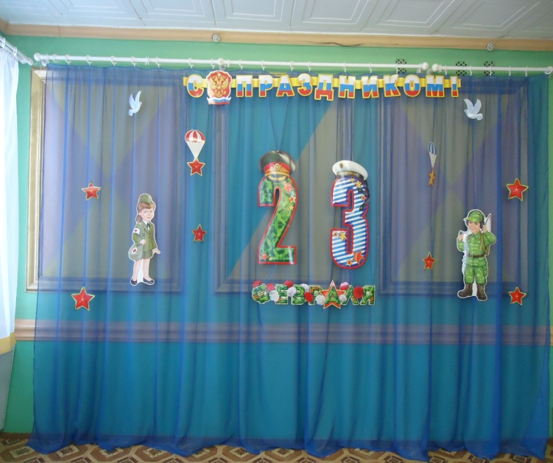«Мы пока, что

ребята-дошколята».

праздник для детей старшей группы

***Действующие лица:***

**Ведущий** – воспитатель Татьяна Леонидовна.

**Дети:** пехотинцы – Егор – Тая,

Никита В. – Настя,

Данил – Ксюша,

Савва – Арина,

Андрей – Лера,

Дима,Миша, Егор Ш., Арина Б. / 14ч.

моряки - Матвей – Аня,

Влад – Алёна,

Никита – Эмиля,

Лёша – Вероника,

Илья – Даша,

Артём, Саша, Глеб., Даша З. / 14 ч.

***Оборудование:*** костюмы для детей по принадлежности к команде (изготавливают родители), для соревнований – 3 корабля на лентах, бинты по количеству участников в соревнованиях, деревянные и металлические детали от конструктора, две дуги, газеты, корзины, письма – «Донесения», сладкие гостинцы для детей.

***Музыкальный материал:***

1. Вход детей – «Военный марш» муз. Г.Свиридов (фонограмма).
2. песня «Будем солдатами» муз. и сл. З.Роот.(ноты)
3. Перестроение «Военный марш»муз. Г.Свиридов (фонограмма).
4. танец «Морячка» муз. О.Газманов (фонограмма).
5. танец «Полька» муз.И.Дунаевского (фонограмма).
6. «Частушки» музыка народная (ноты).
7. Музыка – сопровождение соревнований (фонограмма).
8. Уход детей из зала «Военный марш» муз. Г.Свиридова.

**Ведущий:**Здравствуйте, дорогие друзья! Мы собрались в зале, что бы встретить праздник Защитников Отечества.

 Под музыку «Военный марш» Г.Свиридова дети заходят в зал и выстраиваются полукругом.

**Ведущий:**Поскольку защитниками, войнами, стоящими на страже мира всегда были мужчины, я предлагаю поприветствовать наших мальчиков, которые когда вырастут обязательно станут сильными, отважными мужчинами.

**Дети читают стихи:**

**1ребенок**Здравствуй праздник, здравствуй праздник

                 Праздник мальчиков и пап!

**2 ребенок**Вас сегодня поздравляет наш любимый детский сад

***Исполняется песня «Будем солдатами» муз. и сл.З.Роот.***

**3 ребенок** Слава Армии любимой

                   Слава Армии родной!

**4 ребенок**Наш солдат отважный, сильный,

                  Охраняет наш покой

**5 ребенок**Пусть сияет ярко солнце

                   И пусть пушки не шумят

**6 ребенок**Мир, людей, страну родную

                  Защитит всегда солдат.

**Ведущий:**Этот день- особого значения,

         Сыновей отважных день рождения

          Весь народ российский в эту дату

           Шлет привет матросу и солдату

***Исполняется марш с перестроениями под музыку «Военный марш» Г.Свиридова.***

(после песни дети садятся на стулья под музыку)

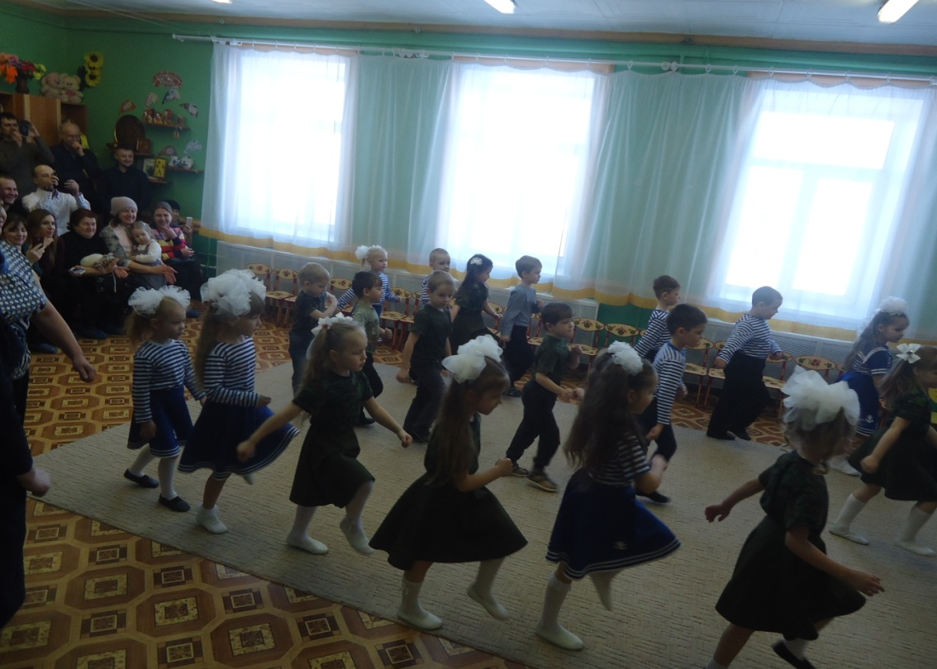

**Ведущий: Давайте поиграем в игру:** Продолжи предложение…..

**1.    «**Танком управляет……»

**2.    «**Из пушки стреляет…..»

**3.    «** За штурвалом самолета сидит….»

**4.     «**Из пулемета строчит……»

**5.**« В разветку ходит…..»

**6.**« Границу охраняет……»

**7.**« На подводной лодке несет службу…..»

**8.**« С парашютом прыгает……»

**9.**« На кораблях служат…..»

**Ведущий:**Какие молодцы, отгадали все загадки. А танцевать вы умеете?

**Ребёнок.**

Я с разбегу сел на лавку –

Стала лавка кораблём.

Бескозыркой стала шапка,

И вода, вода кругом.

С ветром весело играет

Над флагштоком гордый флаг,

И от счастья приседает

Мой кораблик на волнах. (Н.Ланцова)

***Дети из команды «моряки» исполняют танец «Морячка».***

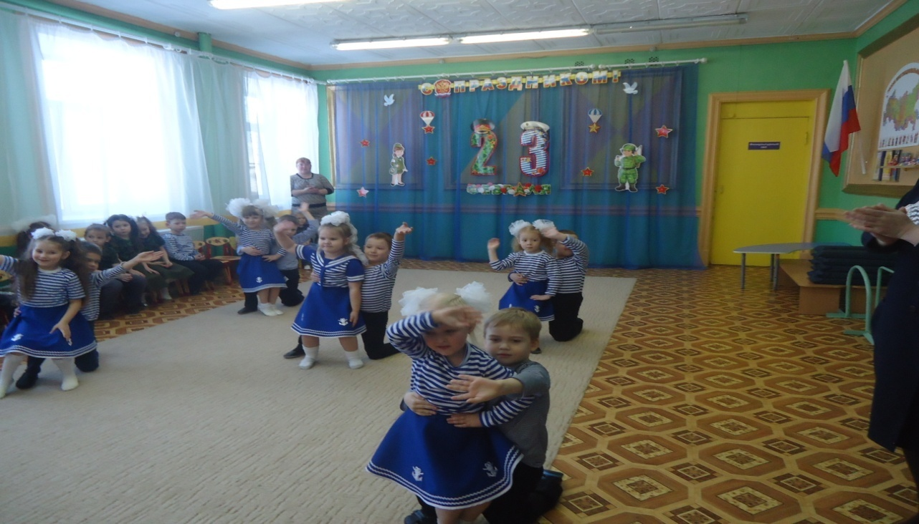

**Ведущий:** Внимание внимание начинаем состязания - военные соревнования. Сегодня в соревнованиях участвуют две команды: Пехотинцы и Моряки.

**Эстафеты:**

1. 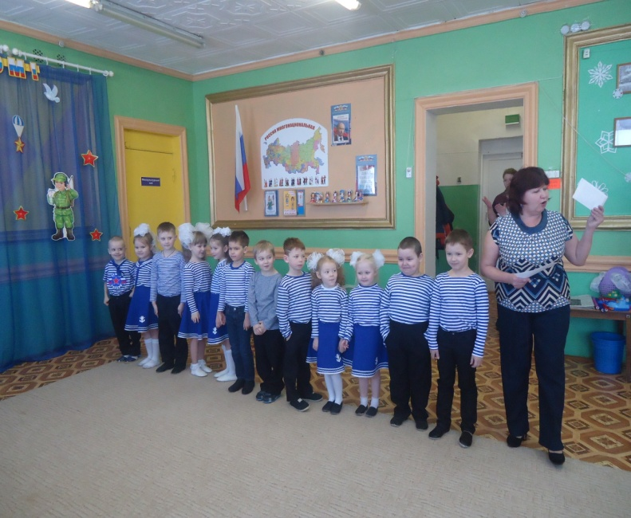**Важное донесение. (командам нужно как можно быстрее передать конверт с «донесением»)**

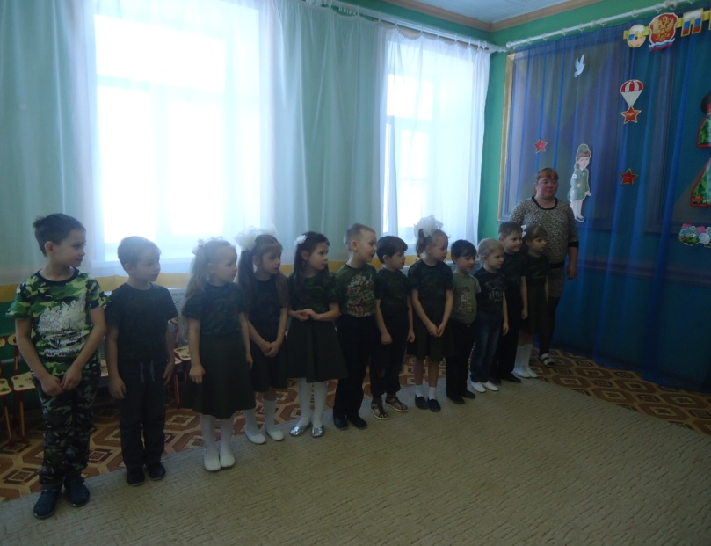

1. **«Ловкие да умелые».**

Дети в командах соревнуются в ловкости, быстроте.

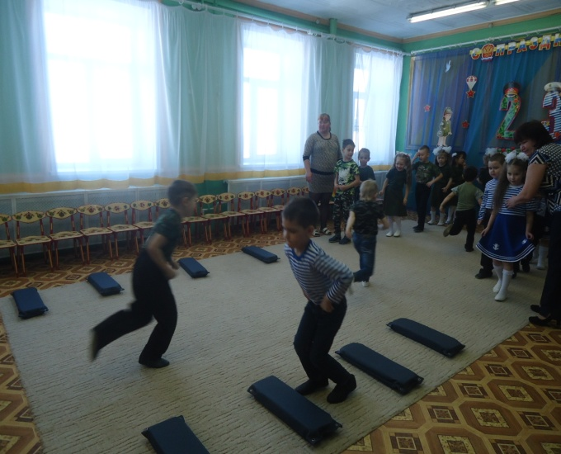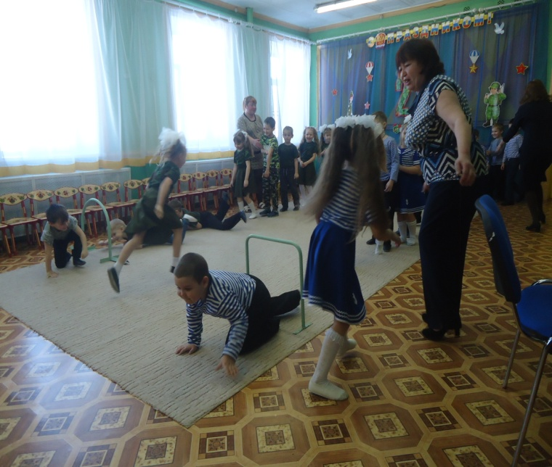

*Дети из команды «пехотинцы» исполняют танец «Полька».*

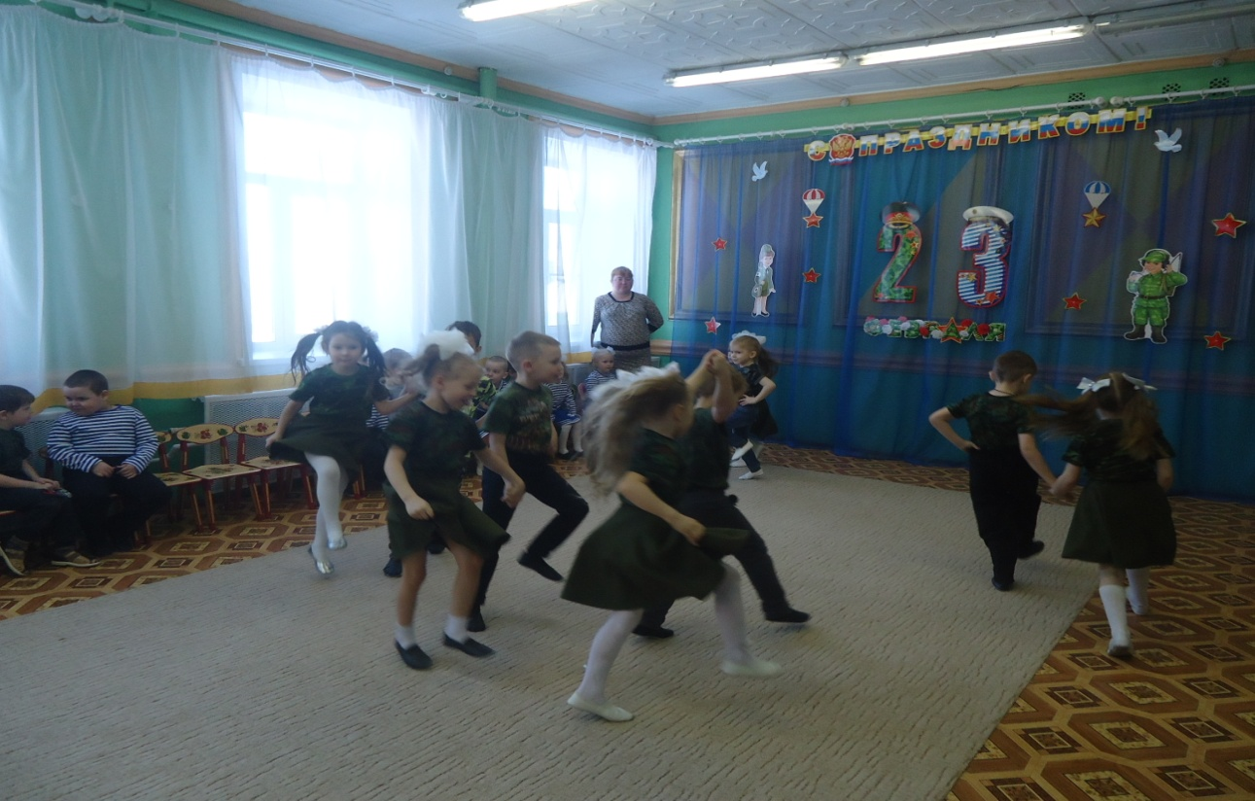

**Ведущий:**А, теперь приглашаем наших пап поучаствовать в наших соревнованиях.

**Эстафеты с папами:**

1. **«Санитарки юные».**

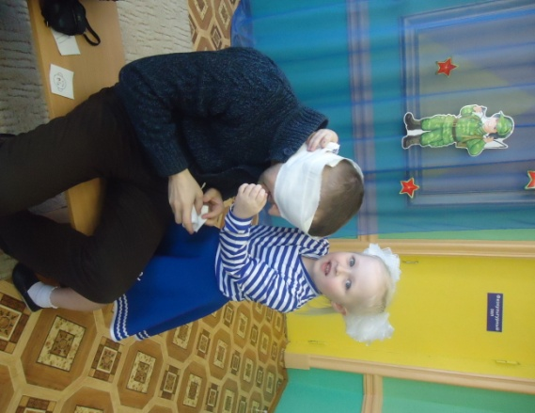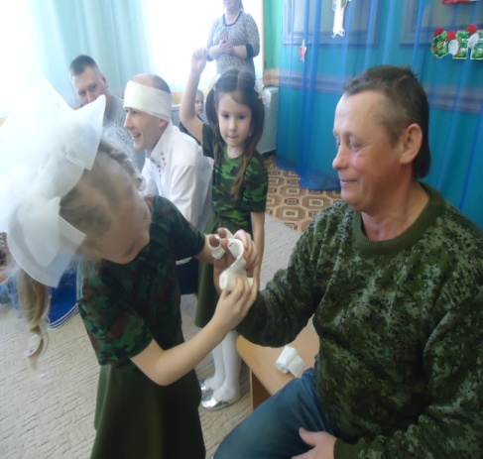

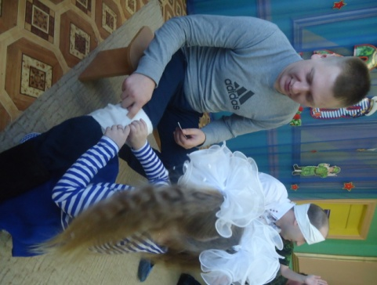

1. **«Чистим оружие» ( папам с детьми предлагается разобрать металлические и деревянные детали конструктора)**

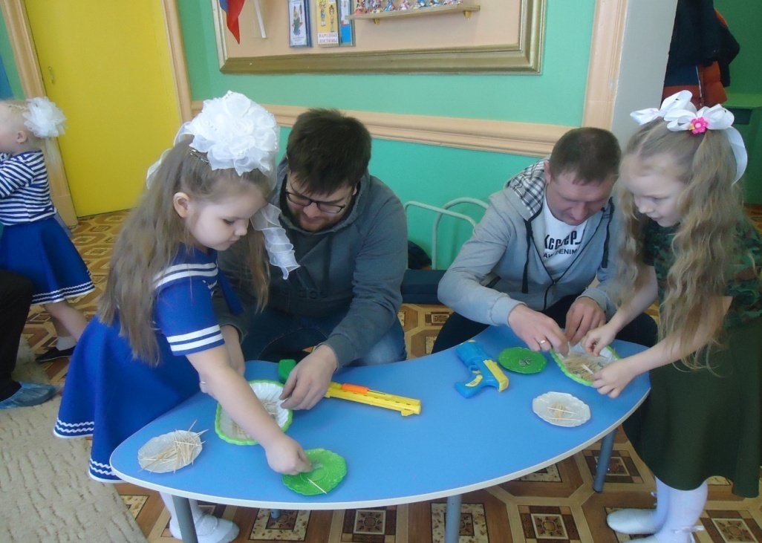

1. **«В нашу гавань заходили корабли»**

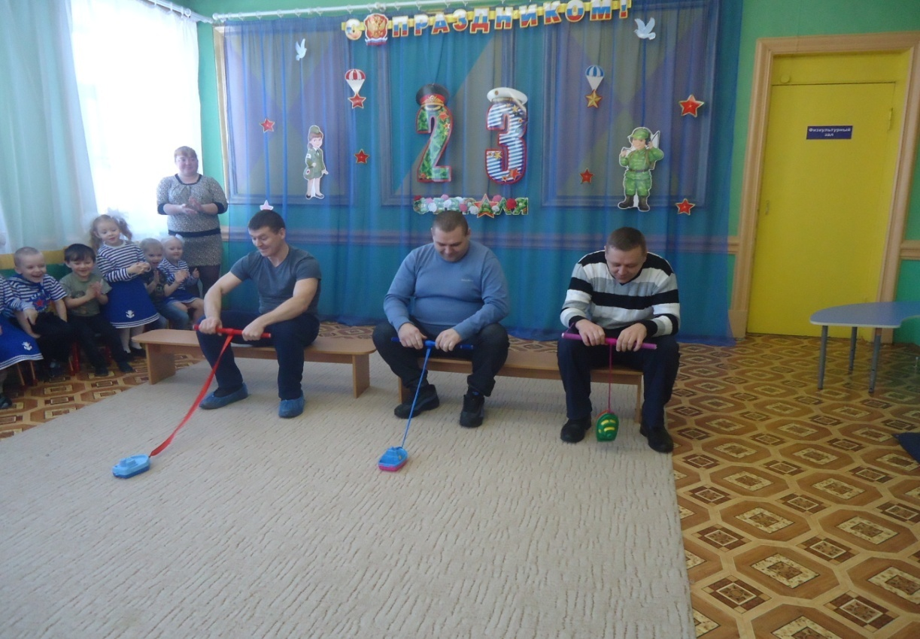

1. 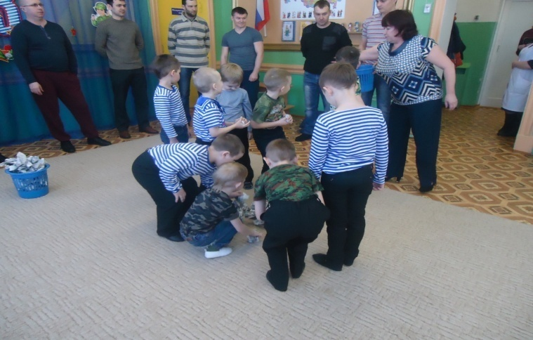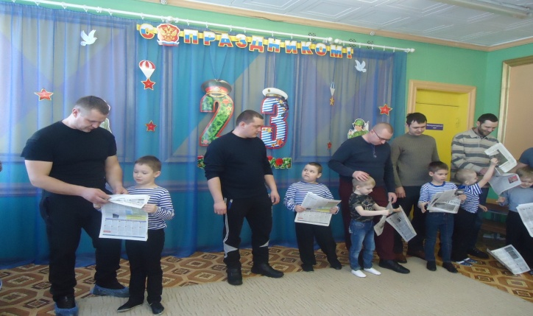**«Готовим боеприпасы»** дети подают газеты папам, которые делают из неё комочки – боеприпасы, затем дети бросают «боеприпасы» в корзины, которые держат папы.
2. **«**
3. **Круг почёта». Ведущая командует папам:**

* **По росту становись.**
* 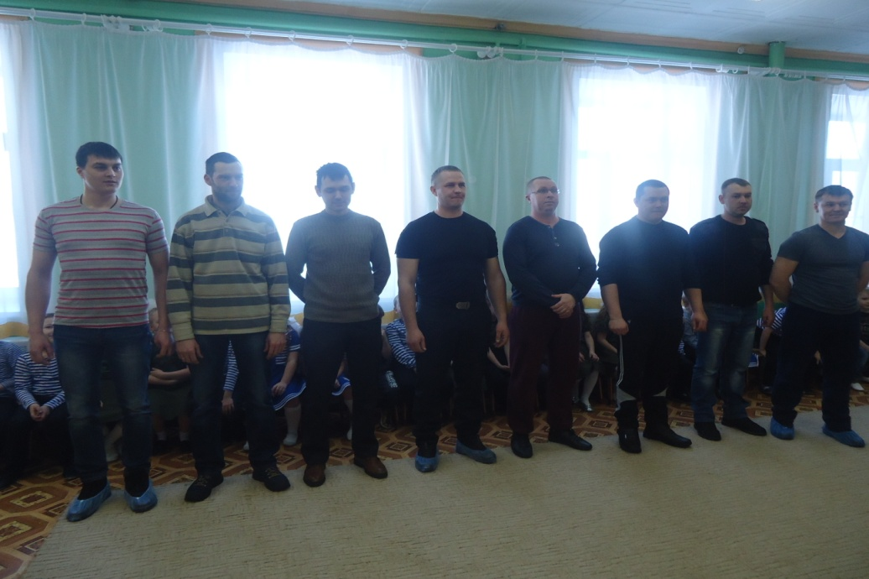**На право.**
* **Шагом марш. (папы маршируют под музыку по кругу).**

***Девочки исполняют «Частушки».***

* **Запевай моя подружка,**

**Подпою тебе и я.**

**Мы с весёлою частушкой**

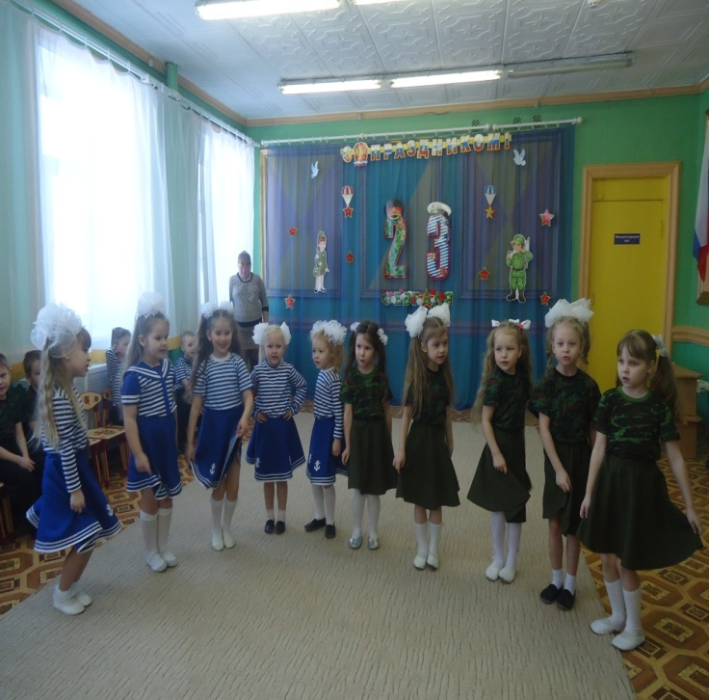**Неразлучные друзья.**

* **Я папулечку люблю,**

**Как конфетку сладкую.**

**Его ничем не заменю,**

**Даже шоколадкою.**

* **Если папа загрустит,**

**У меня печальный вид.**

**Ну, а если улыбнётся,  
Сердце радостно забьётся.**

* **Лучше папы человека**

**В целом мире не сыскать.**

**Гвозди он забить сумеет**

**И бельё прополоскать.**

* **А мой папа всех умнее,**

**А мой папа всех сильнее.**

**Знает сколько пять плюс пять,**

**Штангу может поднимать.**

* **А мой папа просто класс!**

**Скоро купит мне КАМАЗ,**

**Будет он меня катать**

**И научит управлять.**

* **Милые папулечки,**

**Наши дорогулечки!**

**От души вас поздравляем,**

**Всего лучшего желаем!**

**Ведущий:**Вот и закончился наш праздник пора прощаться.

Поздравляем вас с праздником Днем Защитника Отечества. Желаем Вам здоровья и пусть небо над Россией и над миром будет голубым и чистым.

*Дети получают сладкие подарки и под музыку покидают зал.*